Внешние характерные признаки террориста:

- отсутствующий взгляд;
- бледность;
- отсутствие эмоций (маскообразное лицо);
- напряжение лицевых мышц;
- поверхностное дыхание;
- сосредоточенность на внутреннем состоянии - не реагирует (или очень вяло) на окружающее;
- концентрация на своей цели -
движения механические,
напряженные;
- синдром «робота» - заданность движений, механистичность, странная плавность, плохая реакция (отсутствие) на возможные препятствия на своем пути;
- при контактах - непонимание вопросов, замедленная реакция при ответах, пропуск слов, затруднение при подборе слов;
- губы плотно сжаты, либо медленно двигаются, как будто читая молитву.

Номера телефонов вызова
экстренных оперативных служб

Это должен знать каждый!

5-29-14 - единая дежурно-диспетчерская служба города со стационарного телефона
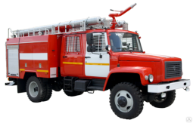 101

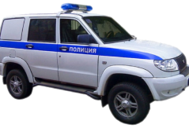 102

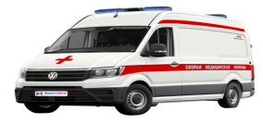 103

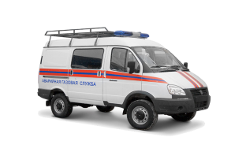 104
112 - ЕДИНЫЙ НОМЕР ВЫЗОВА ЭКСТРЕННЫХ ОПЕРАТИВНЫХ СЛУЖБ
с сотового телефона
МБУ «Управление по делам гражданской обороны и чрезвычайным ситуациям
города Воткинска»

ИНСТРУКЦИЯ
НА СЛУЧАЙ ВООРУЖЕННОГО НАПАДЕНИЯ

ДЛЯ СОТРУДНИКОВ ШКОЛЫ
И УЧАЩИХСЯ

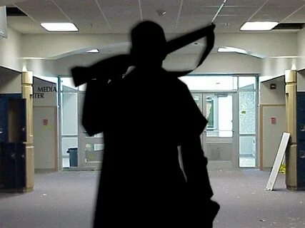

Действия педагога/ работника школы в случае вооруженного нападения.

Если вы услышали звук выстрела/взрыв, увидели вооруженного человека, услышали сообщение по громкоговорящей связи, получили информацию от сотрудника охраны/администрации о человеке или группе людей, вооруженных огнестрельным оружием:

- Не паниковать!
- Принять меры по нахождению детей в классе (помещении/группе);
- Запереть класс (помещение/группу) на ключ изнутри (если помещение без замка – забаррикадировать дверь мебелью).
- Отвести обучающихся дальше от входной двери и окон.
- Проконтролировать, чтобы все гаджеты были переведены на беззвучный режим, вибросигнал отключить.
- Позвонить по телефону 112 и сообщить о нападении, оповестить о ЧС директора школы.
- Отключить все возможные источники шума и освещение.
- В случае штурма лечь под парты, прикрыть голову руками.
- Пресекать попытки развития паники у детей.
- Следить за сообщениями в Мессенджере группы здания школы, следовать указаниям Антикризисной команды, поддерживать связь.
- Самостоятельно не предпринимать никаких действий до команды отбой.
Действия учеников в случае вооруженного нападения.

Если вы услышали звук выстрела/взрыв, увидели вооруженного человека, услышали сообщение по громкоговорящей связи, получили информацию от сотрудника охраны/педагога/сотрудника школы о человеке или группе людей, вооруженных огнестрельным оружием:

- Не паниковать! Действовать по указанию педагога.
- Скрыться в классе или любом ином помещении.
- Запереть класс на ключ изнутри (если помещение без замка – забаррикадировать дверь мебелью: парты, стулья).
- Отойти дальше от входной двери и окон. При наличии в классе дополнительных помещений необходимо изолироваться в них. Не пытаться самостоятельно эвакуироваться, в том числе через окно.
- Все гаджеты перевести на беззвучный режим, вибросигнал отключить.
- Позвонить по телефону 112 и сообщить о нападении.
- Отключить все возможные источники шума и освещение.
- В случае штурма лечь под парты, прикрыть голову руками и использовать парты как щит.
- Ждать помощи, она обязательно придет!

Если ты оказался в заложниках, знай - ты не один. Помни: опытные люди уже спешат к тебе на помощь.

Не пытайся убежать, вырваться самостоятельно - террористы могут отреагировать агрессивно.
- Настройся на долгое ожидание. Специалистам требуется время, чтобы освободить тебя. Они не теряют ни минуты, но должны всё предусмотреть.
- Постарайся мысленно отвлечься от происходящего: вспоминай содержание книг, художественных фильмов, мультфильмов, решай в уме задачи. Если веришь в Бога, молись.
- Старайся не раздражать террористов: не кричи, не плачь, не возмущайся. Не требуй также немедленного освобождения - это невозможно.
- Не вступай в споры с террористами, выполняй все их требования. Помни: это вынужденная мера, ты спасаешь себя и окружающих.
- Помни, что, возможно, тебе придётся долгое время провести без воды и пищи - экономь свои силы.
- Если в помещении душно, постарайся меньше двигаться, чтобы экономнее расходовать кислород.
- Если воздуха достаточно, а по зданию передвигаться запрещают, делай нехитрые физические упражнения - напрягай и расслабляй мышцы рук, ног, спины. Не делай резких движений.
- Помни: если заложник проводит много времени с террористами, ему может показаться, что они вместе, а весь мир - против них. Это очень опасная ошибка!

